9 Tren Dekorasi Kamar Tidur

MAMORA BASARIA: https://www.homify.co.id, 23 Agustus, 2018, 2 hal
Sebelum Anda merenovasi atau me-make over kamar tidur lama, Anda bisa melihat beberapa inspirasi yang menarik dan sangat indah dari dekorasi kamar tidur 2018. Berikut 9 kamar tidur yang bisa menjadi referensi Anda.

1. Gaya Futuristik Dengan Cermin-Cermin Dekoratif

Apartemen senyaman rumah pribadi. Kamar tidur yang tidak terlalu besar ini diakali dengan trik menghadirkan aksen cermin-cermin dekoratif yang membuatnya semakin luas.
Tak hanya nyaman dan elegan, dressing table di samping tempat tidur melengkapi kamar tidur utama, ditambah dengan kepala ranjang yang tampil unik dengan memancarkan kemewahan, akibat dari pencahayaan dari balik kepala ranjang tersebut.

2. Bergaya Klasik

Kamar tidur adalah tempat dimana kita beristirahat selama seharian penuh beraktivitas, oleh karena itu sudah pasti dibutuhkan ruang yang nyaman dan enak dipandang.
Dengan mengusung konsep klasik dengan menggunakan finishing cat duco dan ada beberapa kombinasi HQ fabric, kamar tidur ini sangat indah. Panel ranjang menggunakan material fabric yang dikombinasikan dengan brown mirror, terdapat 2 meja disamping ranjang, dan meja rias yang dilengkapi dengan kursi bergaya classic victorian.
Untuk melengkapinya, ahli kami pun melapisi dinding dengan plywood, yang di finishing dengan cat duco menambah kesan luxury pada kamar ini.
TUNJUKKAN PROFIL

3. Design Modern Country Farmhouse
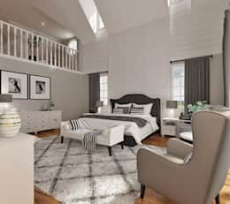

Kamar tidur yang megah ini mengambil konsep design modern country farmhouse, yang tetap mengutamakan konsep tropikal. Kamar tidur dirancang untuk mendapatkan pencahayaan alami dan bukaan yang besar, dengan tetap mempertahankan kenyamanan suhu ruang.
Konsep finishing furniture dengan dominan warna putih menambah kesan terang dan lapang di dalam kamar tidur. Turut dipercantik dengan karpet dan tempat duduk, kamar tidur utama ini juga memiliki mezanine dan area khusus wardrobe yang menjadi daya tarik utama dari kamar ini.

4. Gaya Modern Minimalis Yang Asri
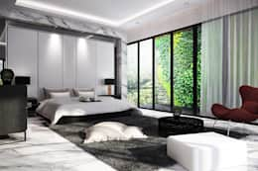

Ruang tidur bernuansa Modern Minimalis ini mengutamakan kenyamanan tatanan ruang, sehingga kamar mendapatkan pencahayaan dan sirkulasi yang baik. Dengan deretan jendela berukuran besar, kamar ini terlihat sejuk dengan pemandangan taman yang asri di luar kamar. Dekorasi interior, lighting, serta pemilihan furniture yang bergaya minimalis, membuat kamar ini tampil mempesona.

5. Gaya Eklektik
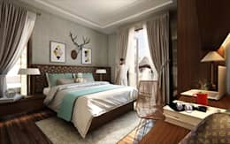
Gaya eklektik yang hangat dan nyaman, cocok sekali untuk desain interior kamar tidur. Dengan menggabungkan unsur kayu dan warna-warni cerah, ruang tidur ini pun menghadirkan penekanan pada pola-pola geometris yang artsy. Pajangan kepala rusa yang dipadukan dengan lukisan warna yang cerah, memberikan dekorasi bernuansa dinamis dan ceria.

6. Kamar Tidur Bergaya Jepang Modern
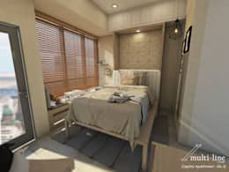

Desain kamar tidur Jepang ini mengkombinasikan gaya interior modern yang kreatif dan sangat artsy.
Apartemen dengan tipe studio ini menghadirkan ranjang kayu dengan dekorasi kamar yang cantik dan natural. Jendela dipermanis dengan tirai kayu yang tampak serasi dengan headbord yang unik.penggunaan dominan material natural yang tampak pada penggunaan warna-warna alami sebagai skema warna utama

Need help with your home project?Get in touch!
REQUEST FREE CONSULTATION

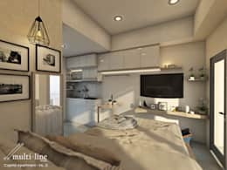

Studio Room – Capitol Apartment
MULTILINE DESIGNKONTAK
Lampu dengan desain kekinian dan dinding yang dihiasi frame, membuat kamar bergaya Jepang ini tampil modern. Untuk memaksimalkan ruang, ahli kami memakai berbagai ambalan untuk menaruh barang dan kabinet. Suasana yang nyaman dan teduh, berhasil tampil mempesona dengan penggunaan dominan material natural, dengan skema warna yang alami.

7. Kamar Tidur Gaya Scandinavian

Scandinavian @ Kalibata
INTERIORES - INTERIOR CONSULTANT & BUILDKONTAK
Jika Anda penggemar gaya Scandinavian, Anda bisa menjadikan desain kamar tidur satu ini menjadi referensi Anda.
Menampilkan elemen Scandinavian seperti dominasi warna putih, tirai berwarna lembut, selimut putih, dan tone netral pada perabot dan lantai kayu, kamar tidur tampil kreatif dengan lampu yang sangat menarik. Lemari yang dihadirkan pun sangat praktis dan simpel, yaitu lemari geser dengan banyak rak. Apakah kamar tidur ini jadi favorit Anda?

8. Desain Colorful

O hostel legian
E.RE STUDIO ARCHITECTSKONTAK
Kamar tidur dengan perpaduan warna-warni yang cerah, tentu saja akan menambah semangat. Dengan warna yang 'bertabrakan', seperti dinding berwarna abu-abu dan merah, justru dapat menampilkan kamar tidur yang sangat menarik. Apalagi dikombinasikan dengan lukisan berbentuk geometris dan area headboar yang tampil dengan quotes dan gambar pulau, kamar tidur ini menghadirkan kesan playful yang menyenangkan

9. Gaya Natural
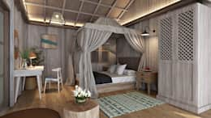

the gili resort
E.RE STUDIO ARCHITECTSKONTAK
Kamar tidur dengan space yang cukup luas menghadirkan gaya natural yang sangat cantik. Dengan membuat kamar tidur yang multifungsi, terdapat tempat tidur dan meja rias yang juga berfungsi sebagai meja kerja. Dominasi warna coklat dan ditambah dengan tekstur kayu yang sesuai, ruang tidur ini terasa sangat hangat dan nyaman. Side table dengan tempat tidur berkelambu menambah keseimbangan dalam ruang tidur ini.

